### 前台的系统事件

### CreateInvoice 创建账单

角色：前台

用例：打印账单

功能：结账时前台接待员创建账单

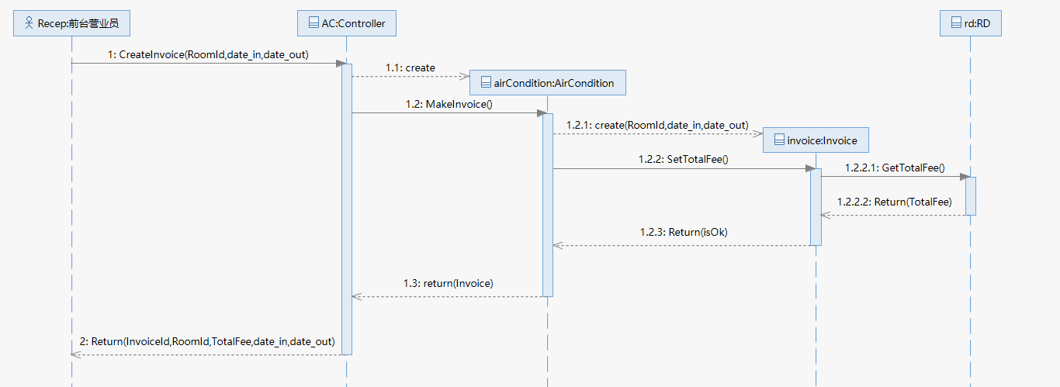

1: 前台营业员将出具账单的请求发送给控制器层

1.1: 创建一个空调对象

1.2: 创建账单对象的命令

1.2.1: 创建一个账单对象并赋值

1.2.2: 通过详单获得总费用并给总费用赋值

1.2.2.1: 与详单建立关联并获得账单信息

1.2.2.2: 信息获取成功的返回

1.2.3: 赋值成功的返回

1.3: 返回赋值成功的账单对象

2: 返回账单的ID，房间ID，费用，入住时间和退房时间

### PrintInvoice 打印详单

角色：前台

用例：出账单

功能：结账时前台接待员打印账单

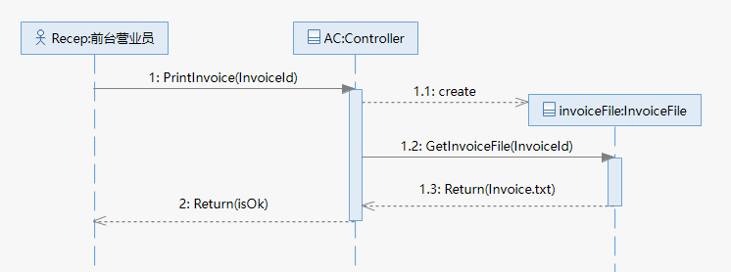

1: 前台营业员将打印账单的请求发送给控制器层

1.1: 创建一个账单文件对象

1.2: 打印实际账单文件的命令

1.3: 返回实际账单TXT文件

2: 返回打印账单成功的信息

### CreateRD 创建详单

角色：前台

用例：出详单

功能：前台接待员在结账时创建详单

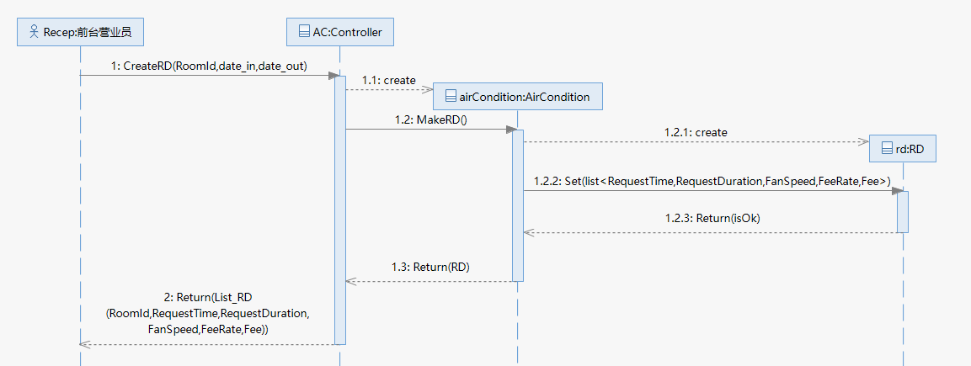

1: 前台营业员将出具详单的请求发送给控制器层

1.1: 创建一个空调对象

1.2: 创建详单对象的命令

1.2.1: 创建一个账单对象

1.2.2: 对详单对象进行赋值（参数是一个消费列表）

1.2.3: 赋值成功的返回

1.3: 返回赋值成功的账单对象

2: 返回房间ID，请求时间，请求时长，风速，费率，费用组成的列表

### PrintRD 打印详单

角色：前台

用例：出详单

功能：前台接待员在结账时打印详单

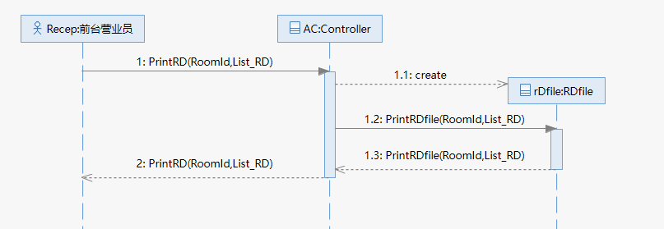

1: 前台营业员将打印详单的请求发送给控制器层

1.1: 创建一个详单文件对象

1.2: 打印实际详单文件的命令

1.3: 返回实际详单TXT文件

2: 返回打印详单成功的信息